ĐẠI HỌC QUỐC GIA HÀ NỘI
TRƯỜNG ĐẠI HỌC CÔNG NGHỆ
KHOA CÔNG NGHỆ THÔNG TIN

BÁO CÁO BÀI TẬP
Học phần: Phân tích mạng phương tiện xã hội trong kinh doanh (INT3035)

ĐỀ TÀI 24
XÂY DỰNG MẠNG LƯỚI NGÔI SAO ÂM NHẠC, THẦN TƯỢNG K-POP/US-UK VÀ TẬP ĐOÀN GIẢI TRÍ QUỐC TẾ TỪ DỮ LIỆU BÁO CHÍ BẰNG KỸ THUẬT XỬ LÝ NGÔN NGỮ TỰ NHIÊN

Thành viên nhóm 22 | Mã sinh viên
Nguyễn Nhật Nam | 23020557
Lưu Đạt Tuấn Nghĩa | 23020559

Giảng viên: TS. Trần Mai Vũ
Nguồn dữ liệu được phân công: Báo chí (mã báo chí-8)

Hà Nội, tháng 11 năm 2026

MỤC LỤC
1. Phân công công việc trong nhóm 3
2. Giới thiệu mạng đã xây dựng 3
2.1. Bài toán và phạm vi 3
2.2. Lựa chọn nút 4
2.3. Lựa chọn cạnh (loại quan hệ) 5
2.4. Ví dụ cạnh kèm dẫn chứng 6
3. Stack công nghệ thu thập và xử lý dữ liệu 7
3.1. Kiến trúc pipeline 8
4. Thu thập dữ liệu 8
5. Các bước tiền xử lý dữ liệu 9
5.1. Trích xuất quan hệ 10
6. Lưu trữ trong Neo4j 10
7. Thống kê mạng đã xây dựng 11
7.1. Các nút trung tâm 14
8. Đánh giá sơ bộ chất lượng 16
9. Kết luận 17
9.1. Đã đạt được 17
9.2. Chưa đạt / hạn chế 18
9.3. Hướng phát triển cho bài cuối kỳ 18
10. Mã nguồn 19

1. Phân công công việc trong nhóm
Thành viên | Nhiệm vụ
Nguyễn Nhật Nam (23020557) | Thiết kế lược đồ nút/cạnh và 16 loại quan hệ; xây dựng từ điển thực thể; thu thập dữ liệu báo chí (sitemap, tải và bóc tách bài); xây dựng mô-đun NER và trích xuất quan hệ; lưu trữ đồ thị trên Neo4j và chạy thử thuật toán GDS; quản lý mã nguồn GitHub.
Lưu Đạt Tuấn Nghĩa (23020559) | Tiền xử lý văn bản (chuẩn hóa, tách câu, khử trùng lặp, lọc tin đồn); gộp cạnh và tính độ hỗ trợ; thống kê, trực quan hóa mạng; lấy mẫu kiểm tra chất lượng; viết và hoàn thiện báo cáo.

2. Giới thiệu mạng đã xây dựng

2.1. Bài toán và phạm vi
Đề tài 24 yêu cầu xây dựng mạng lưới kết nối các ngôi sao âm nhạc, thần tượng K-Pop và ca sĩ Âu Mỹ (US-UK) với các tập đoàn giải trí quốc tế (HYBE, SM, YG, JYP, Universal Music…) và các nhãn hàng, dựa trên tin tức báo chí. Đây là loại mạng thông tin – xã hội đa quan hệ (multi-relational, heterogeneous network): các nút thuộc nhiều loại thực thể, các cạnh có hướng, có loại và có trọng số.
Phạm vi được nhóm lựa chọn: toàn bộ K-Pop và nhạc US-UK (không thu hẹp), với mục tiêu tối thiểu 2.000 nút, 5.000 cạnh và 10 loại quan hệ. Dữ liệu là bài báo tiếng Việt (nguồn chính) và tiếng Anh (bổ sung) đăng trong khoảng 07/2023 – 11/2026.
Trọng tâm của mạng là lớp lõi nghệ sĩ – công ty – nhãn hàng: nghệ sĩ/nhóm nhạc trực thuộc, ký, tái ký hoặc rời công ty quản lý nào; các công ty là công ty con của tập đoàn nào; nghệ sĩ nào làm đại sứ cho nhãn hàng nào. Lớp bài hát/album được giữ làm lớp phụ, mô tả sản phẩm âm nhạc mà nghệ sĩ phát hành.
Ý nghĩa kinh doanh: (1) với nhãn hàng — biết idol nào đang là đại sứ của đối thủ, idol nào có độ trung tâm cao (PageRank, bậc) để lựa chọn cho chiến dịch influencer marketing; (2) với nhà đầu tư/đối tác — theo dõi biến động hợp đồng của nghệ sĩ (ký mới, tái ký, rời công ty) và cấu trúc sở hữu giữa các tập đoàn (HYBE, SM, YG, JYP, Kakao…); (3) phát hiện các cụm cộng đồng nghệ sĩ – công ty – nhãn hàng. Quan hệ tranh chấp pháp lý đã được thử trích xuất nhưng độ chính xác chưa đạt (mục 8) nên chưa đưa vào đồ thị; theo dõi tranh chấp được chuyển sang hướng phát triển.

2.2. Lựa chọn nút
Nguyên tắc: mỗi nút là một thực thể có danh tính rõ ràng trong ngành giải trí, và chỉ đưa vào đồ thị khi tham gia ít nhất một quan hệ nghiệp vụ được trích xuất từ báo. Nhóm KHÔNG dùng bài báo, câu văn hay từ khóa làm nút; bài báo và câu dẫn chứng chỉ là metadata gắn trên cạnh.
Loại nút | Lớp | Ý nghĩa | Ví dụ | Số nút
Artist | Lõi | Nghệ sĩ / idol / ca sĩ solo / nhà sản xuất | Jennie, Taylor Swift, Jungkook | 990
Group | Lõi | Nhóm nhạc, ban nhạc | BLACKPINK, BTS, NewJeans, Coldplay | 292
Company | Lõi | Tập đoàn giải trí, công ty quản lý, hãng đĩa | HYBE, ADOR, SM Entertainment, Universal Music Group | 80
Brand | Lõi | Nhãn hàng thời trang, xa xỉ, mỹ phẩm, tiêu dùng | Chanel, Dior, Calvin Klein, Samsung | 56
Award | Lõi | Giải thưởng / lễ trao giải âm nhạc | MAMA Awards, Grammy Awards, Golden Disc Awards | 25
Event | Lõi | Sự kiện, lễ hội, show âm nhạc, tuần lễ thời trang | Coachella, Inkigayo, Met Gala | 39
Song | Phụ | Bài hát / đĩa đơn | APT., Supernova, Espresso | 1.790
Album | Phụ | Album / EP / mini album | Born Pink, Rosie | 1.157

Tổng số nút: 4.429. Lớp lõi (nghệ sĩ, nhóm, công ty, nhãn hàng, giải thưởng, sự kiện) có 1.482 nút, trong đó 1.383 nút có quan hệ với một nút lõi khác; lớp phụ có 2.947 nút bài hát/album (67%). Lớp phụ giúp nối các nghệ sĩ qua sản phẩm chung (tương tự ví dụ 'diễn viên nối với nhau qua bộ phim' của đề bài), nhưng phần phân tích kinh doanh tập trung vào lớp lõi. Thuộc tính của nút: id (mã Wikidata QID nếu có, hoặc mã nội bộ), name (tên chuẩn), type, popularity (số liên kết Wikipedia – dùng để khử nhập nhằng), mentions (số lần xuất hiện trong quan hệ).

2.3. Lựa chọn cạnh (loại quan hệ)
Cạnh được thiết kế theo nghiệp vụ của đề tài (Ra mắt/Tái ký hợp đồng, Hợp tác toàn cầu, Đại diện thời trang) và được mở rộng để mô tả vòng đời nghệ sĩ. Mỗi loại cạnh có ràng buộc kiểu nút nguồn → nút đích, nên một cạnh chỉ được tạo khi hai thực thể đúng loại cùng xuất hiện trong một câu có từ kích hoạt tương ứng.
Loại quan hệ | Lớp | Ý nghĩa | Nguồn → Đích | Số cạnh
RENEWED_CONTRACT | Lõi | Tái ký / gia hạn hợp đồng với công ty | Artist/Group → Company | 39
LEFT_COMPANY | Lõi | Rời công ty / chấm dứt hợp đồng | Artist/Group → Company | 114
SIGNED_WITH | Lõi | Ký hợp đồng / đầu quân cho công ty | Artist/Group → Company | 102
DEBUTED_UNDER | Lõi | Ra mắt dưới trướng công ty | Artist/Group → Company | 145
LEFT_GROUP | Lõi | Rời nhóm / rút khỏi nhóm / hoạt động solo | Artist → Group | 31
MEMBER_OF | Lõi | Là thành viên của nhóm | Artist → Group | 787
COLLABORATED_WITH | Lõi | Hợp tác âm nhạc (collab, featuring, song ca) | Artist/Group ↔ Artist/Group | 262
BRAND_AMBASSADOR | Lõi | Đại sứ / gương mặt đại diện nhãn hàng | Artist/Group → Brand | 147
RELEASED | Phụ | Phát hành bài hát / album | Artist/Group → Song/Album | 2.979
WON_AWARD | Lõi | Giành giải thưởng / chiến thắng chương trình âm nhạc | Artist/Group → Award/Event | 445
NOMINATED_FOR | Lõi | Được đề cử giải thưởng | Artist/Group → Award | 74
PERFORMED_AT | Lõi | Biểu diễn tại sự kiện / lễ hội / lễ trao giải | Artist/Group → Event/Award | 478
SUBSIDIARY_OF | Lõi | Công ty con / nhãn trực thuộc tập đoàn | Company → Company | 27
ACQUIRED_STAKE | Lõi | Thâu tóm / mua cổ phần / đầu tư vào công ty | Company → Company | 16
PRODUCED_FOR | Lõi | Sáng tác / sản xuất cho nghệ sĩ | Artist → Artist/Group/Song/Album | 12

Tổng số cạnh (bộ ba duy nhất nguồn – quan hệ – đích): 5.658, gồm 2.679 cạnh giữa các nút lõi và 2.979 cạnh nối tới lớp bài hát/album; số loại quan hệ: 15. Quan hệ LEGAL_ACTION (kiện tụng/tranh chấp) đã được xây dựng luật trích xuất nhưng bị loại khỏi đồ thị vì độ chính xác trên mẫu chỉ khoảng 51% (mục 8). Thuộc tính cạnh: support (số bài báo khác nhau làm dẫn chứng), first_date/last_date (ngày bài báo sớm/muộn nhất), langs, sources, evidence_sentences và evidence_urls (tối đa 3 câu dẫn chứng kèm URL).

2.4. Ví dụ cạnh kèm dẫn chứng
Các ví dụ dưới đây được chọn trong số những cạnh đã được kiểm tra là đúng ở mục 8 (mỗi loại quan hệ một ví dụ, ưu tiên câu ngắn).
Cạnh | Câu dẫn chứng (trích từ báo) | Support
Kang Seul-gi –[RENEWED_CONTRACT]→ SM Entertainment | Đầu năm nay, bộ đôi Irene - Seulgi gia hạn hợp đồng quản lý với SM. | 3
Park Ji-hyo –[LEFT_COMPANY]→ JYP Entertainment | Jihyo (TWICE) chia tay JYP sau 21 năm gắn bó | 2
G-Dragon –[SIGNED_WITH]→ YG Entertainment | G-Dragon gia nhập YG từ năm 13 tuổi, CL vào năm 15 tuổi. | 2
BtoB –[DEBUTED_UNDER]→ Cube Entertainment | BTOB debuted under Cube Entertainment in 2012. | 4
Seungri –[LEFT_GROUP]→ BigBang | Seungri rời khỏi BIGBANG và bị kết án 1 năm 6 tháng tù giam. | 8
Haechan –[MEMBER_OF]→ NCT | NCT's Haechan is officially set to make his solo debut! | 18
Gracie Abrams –[COLLABORATED_WITH]→ Taylor Swift | Us - Gracie Abrams Featuring Taylor Swift | 2
Jung Kook –[BRAND_AMBASSADOR]→ Calvin Klein | Đây là bản hợp đồng Đại sứ thương hiệu thứ 2 của Jung Kook sau Calvin Klein, và là hợp đồng mảng beauty đầu tiên của anh chàng. | 6
Kep1er –[RELEASED]→ TIPI-TAP | You can also check out Kep1er's performance of their new title track "TIPI-TAP" below! | 3
AHOF –[WON_AWARD]→ Music Bank | Watch: AHOF Takes 3rd Win For "Rendezvous" On "Music Bank"; Performances By TWICE, VIVIZ, And More | 2
G-Dragon –[NOMINATED_FOR]→ MAMA Awards | Rosé, Jennie, G-DRAGON khuấy đảo đề cử MAMA 2025 | 2
Alicia Keys –[PERFORMED_AT]→ 8Wonder | Chủ nhân 17 giải Grammy Alicia Keys biểu diễn tại 8Wonder Winter 2025 | 2
WM Entertainment –[SUBSIDIARY_OF]→ RBW | XLOV's Agency Acquired By RBW Subsidiary WM Entertainment | 2
Big Hit Music –[ACQUIRED_STAKE]→ Pledis Entertainment | SEVENTEEN's agency PLEDIS was acquired by Big Hit Entertainment, the predecessor of HYBE, in 2020. | 2
Min Hee-jin –[PRODUCED_FOR]→ NewJeans | Trước khi đấu tố xảy ra, Min Hee Jin đã kịp sản xuất toàn bộ màn comeback và "Nhật tiến" cho NewJeans. | 4

3. Stack công nghệ thu thập và xử lý dữ liệu
Lưu ý: mẫu báo cáo của đề bài nhắc tới Wikipedia, nhưng đề tài 24 được phân công nguồn BÁO CHÍ. Toàn bộ quan hệ trong đồ thị được trích xuất từ văn bản bài báo. Wikidata chỉ được dùng làm từ điển tên thực thể (gazetteer) phục vụ bước nhận dạng thực thể, không dùng để sinh cạnh.
Thành phần | Công nghệ | Vai trò
Ngôn ngữ | Python 3.15 | Toàn bộ pipeline
Thu thập | requests, sitemap XML, robots.txt | Liệt kê và tải bài báo; độ trễ lịch sự 0,5 s/yêu cầu
Bóc tách HTML | BeautifulSoup4 | Lấy tiêu đề, sapo, ngày đăng, các đoạn thân bài
Từ điển thực thể | Wikidata SPARQL + danh sách thủ công | 30.325 thực thể ứng viên kèm bí danh
NER | pyahocorasick (Aho–Corasick) + luật biên từ + mẫu regex | Nhận dạng tên nghệ sĩ, nhóm, công ty, nhãn hàng, giải thưởng, sự kiện, bài hát/album
Trích xuất quan hệ | Luật trigger song ngữ Việt–Anh + ràng buộc kiểu | Phân loại 16 loại quan hệ
CSDL đồ thị | Neo4j Community 2026.10 + GDS + APOC | Lưu trữ, truy vấn Cypher, chạy thuật toán đồ thị
Phân tích | NetworkX, Matplotlib | Thống kê mạng, biểu đồ
Báo cáo / mã nguồn | python-docx, Git/GitHub | Sinh báo cáo, quản lý mã

Lý do chọn Neo4j: (1) mô hình property graph phù hợp đồ thị dị thể nhiều loại cạnh; (2) Cypher thuận tiện cho truy vấn đường đi, láng giềng nhiều bước; (3) thư viện Graph Data Science có sẵn PageRank, Louvain, Betweenness, Node Similarity, Link Prediction — đáp ứng các thuật toán cho bài tập cuối kỳ (phát hiện cộng đồng, dự đoán liên kết, tìm người ảnh hưởng).

3.1. Kiến trúc pipeline
Bước 1. build_gazetteer.py — dựng từ điển thực thể từ Wikidata (nhóm K-pop, nghệ sĩ K-pop, nghệ sĩ/ban nhạc US-UK-CA-AU-IE, thành viên nhóm, hãng đĩa, bài hát/album) và danh sách thủ công (nhãn hàng, giải thưởng, sự kiện, công ty Hàn).
Bước 2. collect_urls.py — đọc sitemap theo ngày của 5 trang báo, lọc URL theo slug chứa tên thực thể/từ khóa K-pop – US-UK.
Bước 3. fetch_articles.py — tải bài, bóc tách nội dung.
Bước 4. extract.py — tiền xử lý, tách câu, NER, trích xuất quan hệ, lưu bộ ba kèm dẫn chứng.
Bước 5. build_graph.py — gộp bộ ba, tính support, loại câu tin đồn/phủ nhận, xuất nodes.csv/edges.csv.
Bước 6. load_neo4j.py — nạp vào Neo4j, chạy PageRank/Louvain/Degree bằng GDS.
Bước 7. stats.py — thống kê mạng và vẽ biểu đồ; report/build_report.py — sinh báo cáo này.

4. Thu thập dữ liệu
Các trang được chọn đều cho phép thu thập với User-agent chung trong robots.txt. Nhóm không thu thập Billboard và VnExpress vì robots.txt của hai trang này hạn chế nhiều loại bot thu thập tự động. Mỗi luồng tải nghỉ 0,5–0,8 giây giữa hai yêu cầu.
Nguồn | Ngôn ngữ | URL sau lọc | Bài tải thành công
Kênh14 (kenh14.vn) | Việt | 14.921 | 14.874
Thanh Niên (thanhnien.vn) | Việt | 3.377 | 3.323
Tuổi Trẻ (tuoitre.vn) | Việt | 2.640 | 2.612
Znews (znews.vn) | Việt | 1.687 | 1.681
Soompi (soompi.com) | Anh | 10.718 | 10.712
Tổng |  | 33.343 | 33.202

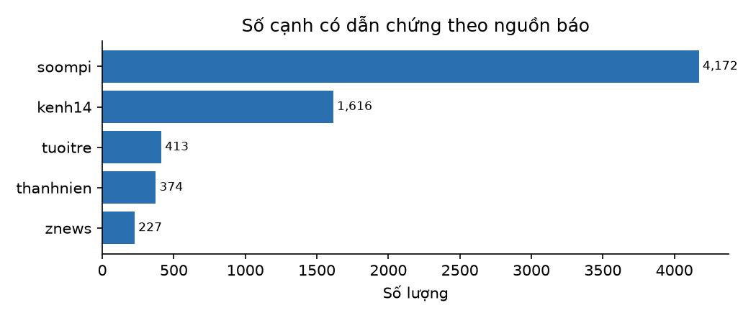
Hình 1. Số cạnh có dẫn chứng theo từng nguồn báo

5. Các bước tiền xử lý dữ liệu
Bước | Mô tả
Lọc URL theo slug | Slug URL (không dấu) được tách n-gram 1–4 từ và so với tập slug của tên thực thể trong từ điển + từ khóa (kpop, idol, sao-au-my, dai-su-toan-cau…) để giữ bài đúng chủ đề.
Bóc tách nội dung | Bỏ script/style/figure/caption/bảng/iframe; lấy khối HTML có nhiều đoạn <p> trực tiếp nhất làm thân bài; bỏ đoạn < 25 ký tự và dòng 'Nguồn/Ảnh/Video/Xem thêm'.
Khử trùng lặp | Loại URL trùng và bài đăng lại có cùng tiêu đề + đoạn mở đầu.
Chuẩn hóa văn bản | Chuẩn Unicode NFC (tránh lỗi tiếng Việt tổ hợp), thống nhất ngoặc kép cong → thẳng, bỏ emoji, ký tự điều khiển, khoảng trắng không ngắt, gộp khoảng trắng.
Tách câu | Tách theo dấu . ! ? … khi theo sau là chữ hoa/số/ngoặc; bảo vệ viết tắt (feat., ft., Inc., U.S., D.O., APT.…); giữ câu dài 15–600 ký tự.
Nhận dạng thực thể | Khớp từ điển Aho–Corasick có kiểm tra biên từ, ưu tiên khớp dài nhất, không chồng lấn; chỉ khớp các biến thể viết hoa hợp lệ (BLACKPINK/Blackpink) để tránh nhầm từ thường; loại bí danh quá ngắn hoặc là từ thông dụng; khử nhập nhằng tên trùng bằng ngữ cảnh nhóm trong cùng bài rồi độ phổ biến.
Nhận dạng bài hát/album | Mẫu regex: chuỗi trong ngoặc kép đứng sau từ khóa (ca khúc, bài hát, single, album, MV, EP, song, track…). Tác phẩm mới được định danh bằng tiêu đề + nghệ sĩ thể hiện để tránh gộp nhầm các bài trùng tên.
Đồng tham chiếu đơn giản | Câu mở đầu bằng đại từ/danh từ chỉ người (Cô, Anh, Nữ ca sĩ, Nhóm, She, They, The group…) được gán chủ thể là nhân vật chính của bài (nghệ sĩ/nhóm đầu tiên trong tiêu đề), có kiểm tra khớp loại (Nhóm ↔ Group, Cô/Anh ↔ Artist); không áp dụng cho MEMBER_OF, DEBUTED_UNDER, LEFT_GROUP. Cạnh sinh ra theo cách này được gắn cờ coref.
Lọc tin đồn | Câu chứa 'tin đồn, phủ nhận, bác bỏ, rumor, denied…' không được dùng làm dẫn chứng cho các quan hệ hợp đồng, rời nhóm, đại sứ.

Chỉ số tiền xử lý | Giá trị
Bài báo sau khử trùng lặp | 33.118
– tiếng Việt / tiếng Anh | 22.484 / 10.634
Bài trùng nội dung bị loại | 84
Số câu sau tách | 694.132
Số lượt nhận dạng thực thể (mention) | 457.942
Số lượt quan hệ trích xuất (trước gộp) | 38.072
Bài báo có ít nhất 1 quan hệ | 12.167
Lượt quan hệ bị loại do tin đồn/phủ nhận | 58

5.1. Trích xuất quan hệ
Với mỗi câu có ít nhất hai thực thể, hệ thống duyệt 16 luật. Mỗi luật gồm biểu thức trigger song ngữ, tập loại nút nguồn và tập loại nút đích. Chủ thể là thực thể đúng loại gần nhất bên trái trigger, đối tượng là thực thể đúng loại gần nhất bên phải; với câu bị động ('bị … kiện', 'produced by') chiều được đảo. Khoảng cách giữa hai thực thể không quá 160 ký tự. Riêng MEMBER_OF còn có mẫu cấu trúc độ chính xác cao đặc trưng của báo chí: 'Jennie (BLACKPINK)' và "BLACKPINK's Jennie". Quan hệ COLLABORATED_WITH là đối xứng. Các lượt trích xuất giống nhau được gộp, support là số bài báo khác nhau.

6. Lưu trữ trong Neo4j
Mỗi nút có hai nhãn: :Entity và nhãn loại (:Artist, :Group, :Company, :Brand, :Award, :Event, :Song, :Album); ràng buộc duy nhất trên Entity.id. Mỗi loại quan hệ là một relationship type của Neo4j, có các thuộc tính support, first_date, last_date, langs, sources, evidence_sentences, evidence_urls.
Ví dụ truy vấn Cypher:
// Các nhãn hàng có nhiều đại sứ K-pop nhất
MATCH (a)-[r:BRAND_AMBASSADOR]->(b:Brand)
RETURN b.name, count(a) AS so_dai_su ORDER BY so_dai_su DESC LIMIT 10;
// Mạng lưới quanh HYBE trong 2 bước
MATCH p=(c:Company {name:'HYBE'})-[*1..2]-(x) RETURN p LIMIT 200;
// Tranh chấp pháp lý kèm câu dẫn chứng
MATCH (a)-[r:LEGAL_ACTION]->(b) RETURN a.name, b.name, r.support, r.evidence_sentences[0] ORDER BY r.support DESC;
Chạy thử GDS trên Neo4j: Louvain tìm được 219 cộng đồng (modularity 0.798). Top PageRank (có trọng số support):
Thực thể | Loại | PageRank | Bậc
Blackpink | Group | 89.836 | 122
BTS | Group | 62.2 | 130
Lisa | Artist | 40.239 | 64
Seventeen | Group | 38.772 | 90
Jennie | Artist | 35.351 | 88
Stray Kids | Group | 33.769 | 100
Aespa | Group | 33.639 | 75
Twice | Group | 27.686 | 64
SHINee | Group | 26.041 | 47
Ateez | Group | 25.94 | 57
Enhypen | Group | 25.905 | 67
EXO | Group | 25.892 | 43

7. Thống kê mạng đã xây dựng
Chỉ số | Giá trị
Số nút | 4.429
Số cạnh (có hướng, có loại) | 5.658
Số loại quan hệ | 15
Số cạnh có support ≥ 2 bài báo | 2.313
Số cặp nút kề nhau (đồ thị vô hướng đơn) | 5.397
Mật độ (vô hướng) | 0.00055
Bậc trung bình / bậc lớn nhất | 2.55 / 130
Số thành phần liên thông | 179
Thành phần liên thông lớn nhất | 3.831 nút (86.5%)
Hệ số phân cụm trung bình | 0.0199
Transitivity | 0.0227
Độ dài đường đi ngắn nhất TB (TPLT lớn nhất, lấy mẫu 300 nút) | 5.05
Số cộng đồng Louvain (NetworkX) / modularity | 229 / 0.810

Vì lớp bài hát/album chiếm nhiều nút, nhóm thống kê riêng đồ thị lõi — phần phục vụ trực tiếp bài toán nghệ sĩ – công ty – nhãn hàng:
Đồ thị lõi (không gồm bài hát/album) | Giá trị
Số nút có quan hệ lõi | 1.383
– theo loại | Artist 922, Group 261, Company 80, Brand 56, Event 39, Award 25
Số cạnh lõi | 2.679
Số loại quan hệ lõi | 14
Lớp phụ: nút bài hát/album / cạnh nối tới lớp phụ | 2.947 / 2.979

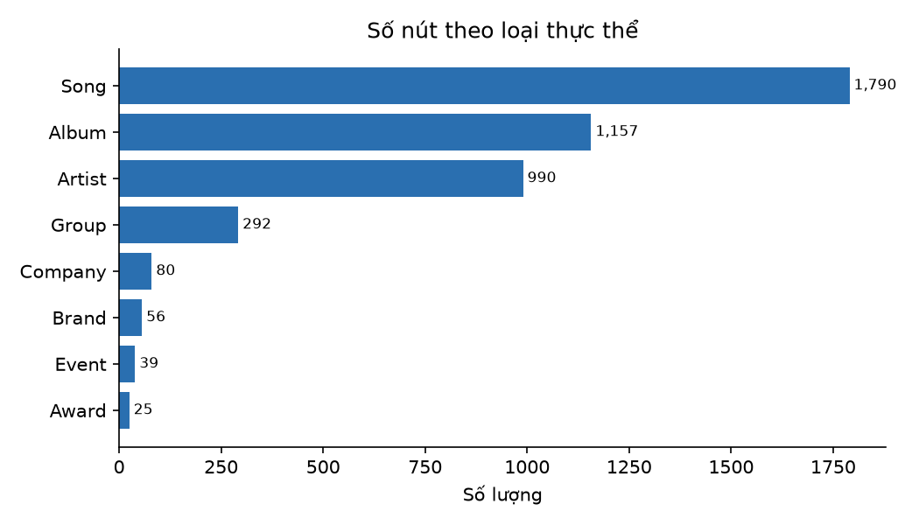
Hình 2. Số nút theo loại thực thể
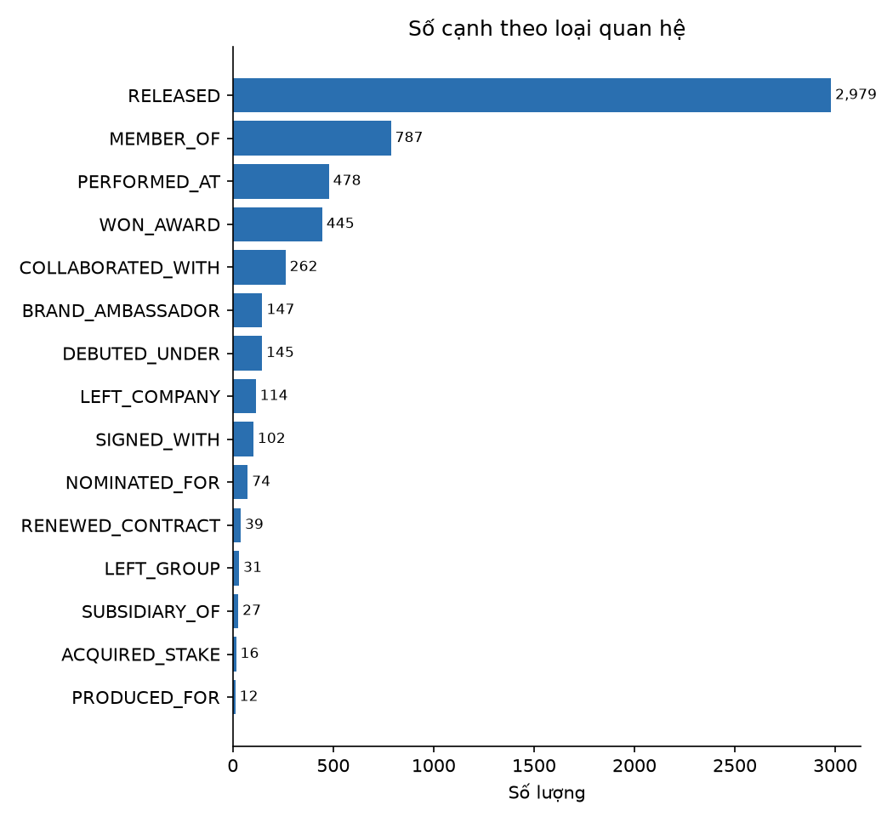
Hình 3. Số cạnh theo loại quan hệ (toàn bộ đồ thị)
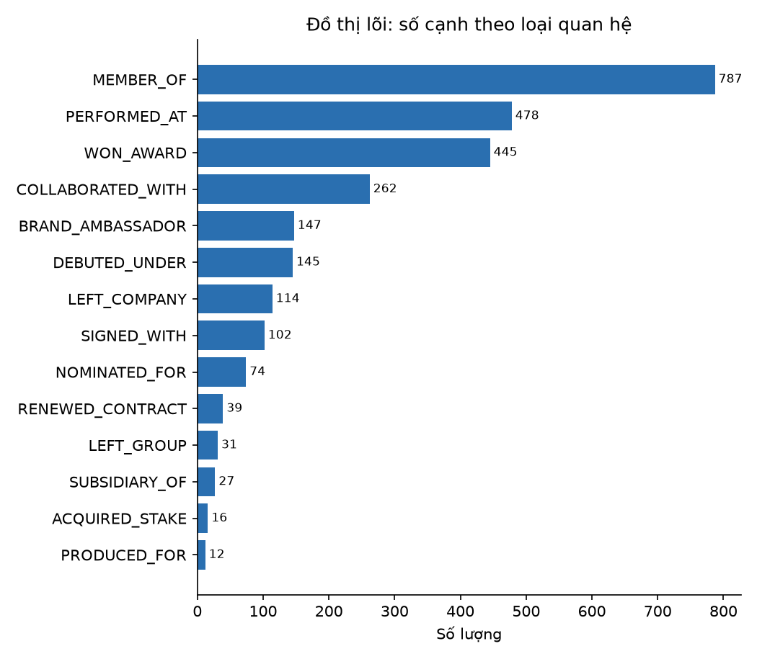
Hình 3b. Số cạnh theo loại quan hệ trong đồ thị lõi
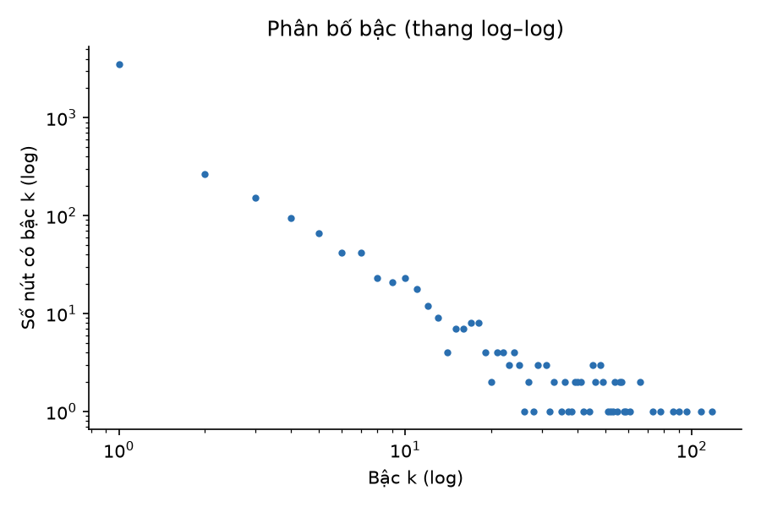
Hình 4. Phân bố bậc trên thang log–log
Phân bố bậc có đuôi dài: phần lớn nút có bậc nhỏ, một số ít nút (idol/nhóm/công ty lớn) có bậc rất cao, phù hợp với tính chất power-law thường gặp ở mạng xã hội. Đường đi ngắn nhất trung bình nhỏ so với kích thước mạng, thể hiện tính small-world.
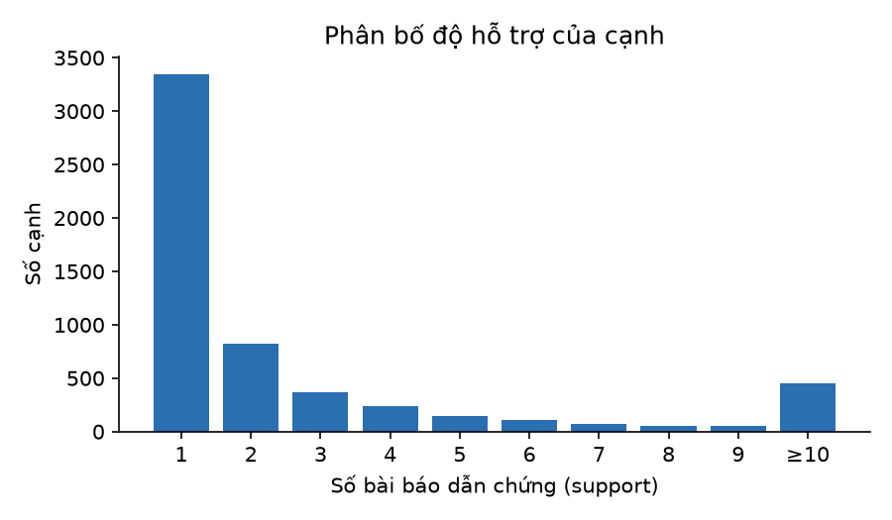
Hình 5. Phân bố số bài báo dẫn chứng của mỗi cạnh

7.1. Các nút trung tâm
Top bậc | Bậc | Top PageRank | PageRank
BTS (Group) | 118 | Hybe (Company) | 0.009
Blackpink (Group) | 108 | Grammy Awards (Award) | 0.0071
Stray Kids (Group) | 96 | SM Entertainment (Company) | 0.0058
Grammy Awards (Award) | 90 | Kakao Entertainment (Company) | 0.0052
Seventeen (Group) | 86 | YG Entertainment (Company) | 0.0024
Jennie (Artist) | 78 | Coachella (Event) | 0.0023
Aespa (Group) | 73 | Waterbomb (Event) | 0.002
Le Sserafim (Group) | 66 | Source Music (Company) | 0.0017
Enhypen (Group) | 66 | MAMA Awards (Award) | 0.0016
Twice (Group) | 61 | ADOR (Company) | 0.0015
Ive (Group) | 59 | Pledis Entertainment (Company) | 0.0015
Riize (Group) | 58 | TripleS (Group) | 0.0014

Nhãn hàng (bậc) | Công ty (bậc) | Nhóm nhạc (bậc) | Nghệ sĩ (bậc)
Chanel (11) | SM Entertainment (57) | BTS (118) | Jennie (78)
Celine (9) | YG Entertainment (37) | Blackpink (108) | Lisa (56)
Dior (8) | Hybe (32) | Stray Kids (96) | Taylor Swift (52)
Louis Vuitton (8) | JYP Entertainment (21) | Seventeen (86) | Jung Kook (49)
Prada (7) | The Black Label (18) | Aespa (73) | Rosé (48)
Bulgari (7) | Cube Entertainment (15) | Le Sserafim (66) | G-Dragon (46)
Gucci (6) | Big Hit Music (9) | Enhypen (66) | IU (42)
Calvin Klein (5) | Mnet (8) | Twice (61) | Jisoo (36)
Saint Laurent (5) | ADOR (8) | Ive (59) | V (26)
Miu Miu (5) | Starship Entertainment (7) | Riize (58) | Taeyeon (23)

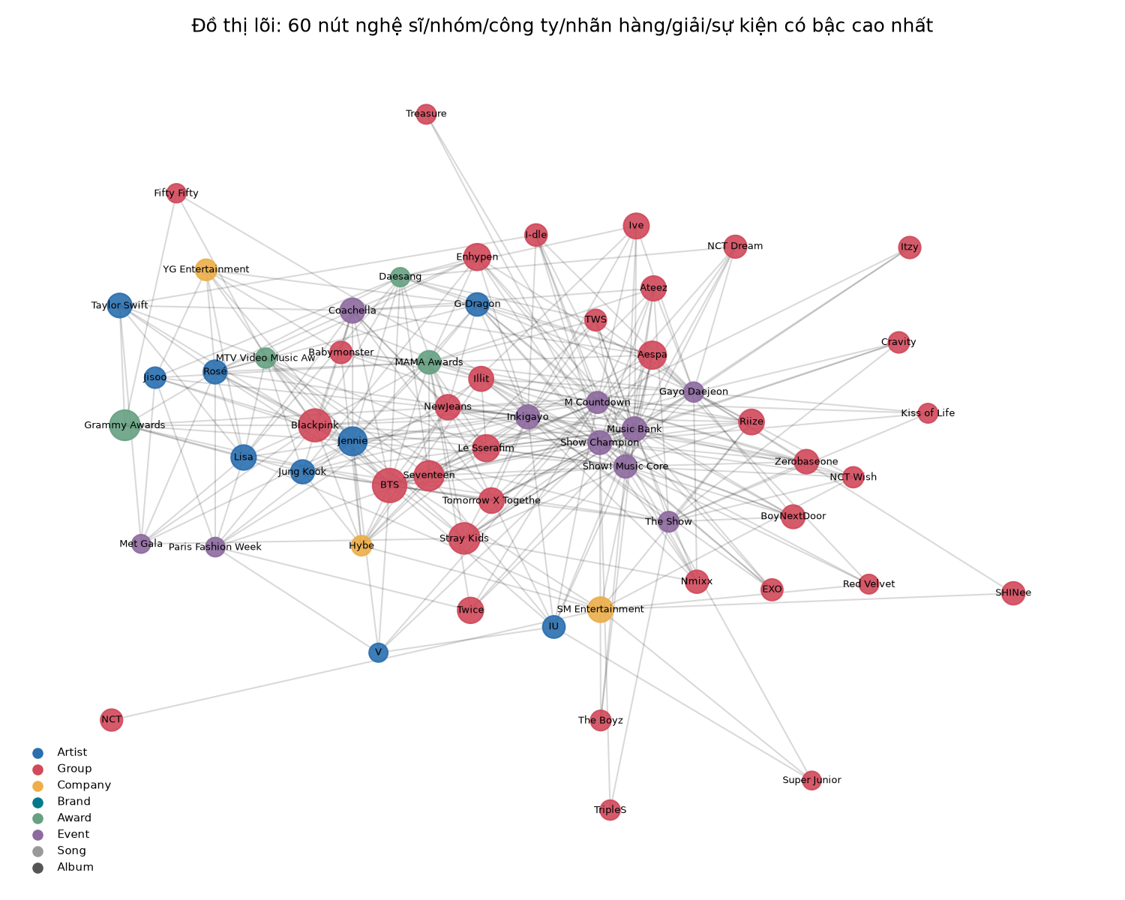
Hình 6. Đồ thị lõi: 60 nút có bậc cao nhất (không gồm bài hát/album)

8. Đánh giá sơ bộ chất lượng
Lấy mẫu ngẫu nhiên phân tầng tối đa 35 cạnh cho mỗi loại quan hệ (loại có ít cạnh hơn thì lấy toàn bộ), tổng 506 cạnh (file data/graph/review_sample.csv). Mỗi cạnh được đánh giá đúng/sai bằng cách đọc câu dẫn chứng: cạnh đúng khi câu thể hiện đúng loại quan hệ, đúng hai thực thể và đúng chiều; cạnh sai được ghi lý do ở cột note (ví dụ: chủ thể là thành viên chứ không phải cả nhóm, tin đồn, ngữ cảnh phim ảnh, sai chiều). Với 30–35 mẫu mỗi loại, một cạnh chỉ ảnh hưởng khoảng 3% tới tỷ lệ của loại đó.
Loại quan hệ | Số mẫu | Đúng | Tỷ lệ | Ghi chú
PRODUCED_FOR | 12 | 11 | 92%
RELEASED | 35 | 31 | 89%
MEMBER_OF | 35 | 30 | 86%
NOMINATED_FOR | 35 | 30 | 86%
PERFORMED_AT | 35 | 28 | 80%
LEFT_GROUP | 31 | 24 | 77%
LEFT_COMPANY | 35 | 27 | 77%
WON_AWARD | 35 | 27 | 77%
RENEWED_CONTRACT | 35 | 26 | 74%
SIGNED_WITH | 35 | 26 | 74%
SUBSIDIARY_OF | 27 | 20 | 74%
BRAND_AMBASSADOR | 35 | 23 | 66%
DEBUTED_UNDER | 35 | 18 | 51%
LEGAL_ACTION | 35 | 18 | 51% | Đã loại khỏi đồ thị
ACQUIRED_STAKE | 16 | 8 | 50%
COLLABORATED_WITH | 35 | 14 | 40%

Trên toàn bộ 506 mẫu (16 loại) tỷ lệ đúng là 71.3%. LEGAL_ACTION chỉ đạt 18/35 (51%): lỗi chủ yếu do từ 'kiện', 'tố cáo' xuất hiện trong câu kể nhiều bên (fan kiện, kiện người bôi nhọ nghệ sĩ, cựu CEO thay vì công ty), không đủ tin cậy để phục vụ mục tiêu theo dõi tranh chấp. Vì vậy nhóm loại LEGAL_ACTION khỏi đồ thị và điều chỉnh phát biểu ý nghĩa kinh doanh ở mục 2.1. Trên 15 loại còn lại: tỷ lệ đúng trên mẫu 72.8%; quy đổi theo tỷ trọng số cạnh thực tế của từng loại: 81.9%.
Các loại còn yếu là COLLABORATED_WITH, ACQUIRED_STAKE và DEBUTED_UNDER (khoảng 40–51%). Chúng vẫn được giữ vì gắn trực tiếp với mô tả đề tài (Ra mắt, Hợp tác toàn cầu) và cấu trúc sở hữu tập đoàn, nhưng cần được ưu tiên cải thiện. Đây là kiểm tra sơ bộ; theo đề bài, chỉ tiêu chất lượng ≥ 90% sẽ được đánh giá ở bài tập cuối kỳ.

9. Kết luận

9.1. Đã đạt được
- Mạng gồm 4.429 nút (đạt chỉ tiêu 2.000), 5.658 cạnh (đạt chỉ tiêu 5.000) và 15 loại quan hệ (đạt chỉ tiêu 10).
- Toàn bộ cạnh có dẫn chứng là câu văn và URL bài báo, truy vết được nguồn gốc.
- Dữ liệu song ngữ Việt – Anh từ 5 trang báo, pipeline tự động hoàn toàn và chạy lại được.
- Đồ thị lưu trên Neo4j, đã chạy thử thuật toán PageRank, Louvain, Degree bằng GDS.
- Đánh giá chất lượng trên mẫu 506 cạnh; loại bỏ quan hệ không đủ tin cậy (LEGAL_ACTION) thay vì giữ để tăng số lượng.

9.2. Chưa đạt / hạn chế
- Độ chính xác ước lượng 72.8% trên mẫu (81.9% theo tỷ trọng cạnh), chưa đạt mức ≥ 90%; COLLABORATED_WITH, ACQUIRED_STAKE, DEBUTED_UNDER còn yếu. Chưa đo recall.
- Lớp lõi nghệ sĩ – công ty – nhãn hàng mới có 1.383 nút và 2.679 cạnh; chỉ tiêu 2.000 nút/5.000 cạnh đạt được nhờ lớp phụ bài hát/album. Số nhãn hàng và công ty còn ít so với thực tế.
- Chưa theo dõi được tranh chấp pháp lý (LEGAL_ACTION bị loại do độ chính xác thấp).
- Trích xuất quan hệ bằng luật nên bỏ sót các câu diễn đạt gián tiếp và có thể gán sai chiều ở câu phức nhiều thực thể.
- NER phụ thuộc từ điển: nghệ sĩ mới/ít nổi tiếng chưa có trong Wikidata sẽ không được nhận dạng; tên ngắn dễ nhập nhằng (V, Jin, Joy…).
- Đồng tham chiếu mới ở mức luật đơn giản (đại từ đầu câu → nhân vật trong tiêu đề); các trường hợp phức tạp hơn (nhóm, nam ca sĩ ở giữa câu, nhiều nhân vật) chưa được khai thác.
- Quan hệ có tính thời điểm (ký/rời hợp đồng) mới chỉ lưu ngày bài báo, chưa chuẩn hóa thời gian hiệu lực.

9.3. Hướng phát triển cho bài cuối kỳ
- Mở rộng lớp lõi: thêm nhãn hàng/công ty vào từ điển, tăng độ phủ cho quan hệ đại sứ và hợp đồng.
- Viết lại luật LEGAL_ACTION (xác định đúng bên kiện/bị kiện, loại câu kể gián tiếp) rồi đánh giá lại trước khi đưa vào đồ thị.
- Dùng các cạnh đã gán nhãn (data/graph/review_sample.csv) làm dữ liệu huấn luyện mô hình phân loại quan hệ (PhoBERT/XLM-R).
- Dùng LLM miễn phí (ví dụ Gemini free tier) để kiểm chứng lại các cạnh support = 1.
- Bổ sung đồng tham chiếu và chuẩn hóa thực thể mới (entity linking).
- Phân tích cộng đồng, dự đoán liên kết (idol – nhãn hàng), xếp hạng người ảnh hưởng.

10. Mã nguồn
Link GitHub: https://github.com/Erige005/INT3035-Nhom22
Kho mã gồm toàn bộ script pipeline (src/), danh sách thực thể thủ công (config/), từ điển thực thể, danh sách URL, bộ ba quan hệ kèm dẫn chứng, nodes.csv/edges.csv, thống kê và mã sinh báo cáo. Nội dung đầy đủ của bài báo không được đưa lên kho để tôn trọng bản quyền của các tòa soạn.

